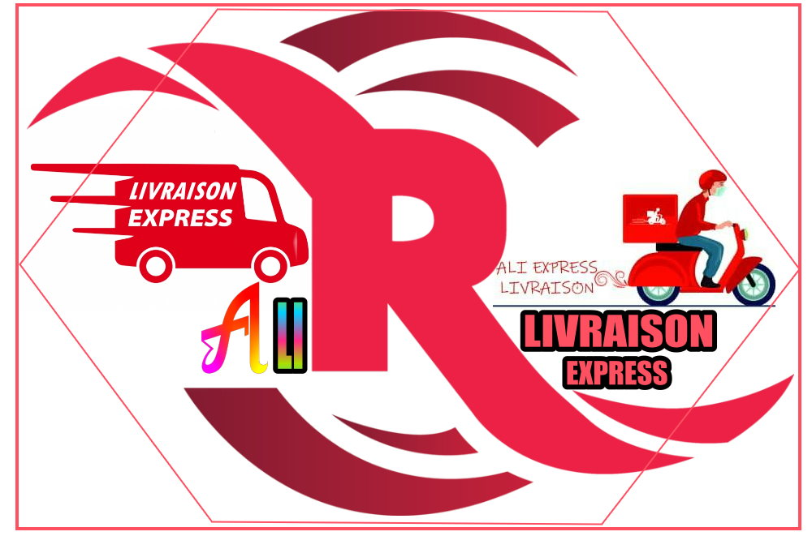

ALI LIVRAISON EXPRESS

